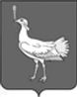

АДМИНИСТРАЦИЯ
СЕЛЬСКОГО ПОСЕЛЕНИЯ
МОКША
МУНИЦИПАЛЬНОГО РАЙОНА
БОЛЬШЕГЛУШИЦКИЙ
САМАРСКОЙ ОБЛАСТИ
ПОСТАНОВЛЕНИЕ
от 26 декабря 2023 г. № 109
с. Мокша

О признании утратившими силу муниципальных правовых актов сельского поселения Мокша муниципального района Большеглушицкий Самарской области
Руководствуясь Уставом сельского поселения Мокша муниципального района Большеглушицкий Самарской области, администрация сельского поселения Мокша муниципального района Большеглушицкий Самарской области
ПОСТАНОВЛЯЕТ:
1. Со дня вступления в силу настоящего постановления признать утратившими силу постановление администрации сельского поселения Мокша муниципального района Большеглушицкий Самарской области:
от 08.11.2022 г. № 67 «Об утверждении Перечня главных администраторов доходов бюджета сельского поселения Мокша муниципального района Большеглушицкий Самарской области, Перечня главных администраторов источников финансирования дефицита бюджета сельского поселения мокша муниципального района Большеглушицкий Самарской области»;
от 20.09.2023 г. № 82 «О внесении изменений в постановление администрации сельского поселения Мокша муниципального района Большеглушицкий Самарской области от 08.11.2022 г. № 67 «Об утверждении Перечня главных администраторов доходов бюджета сельского поселения Мокша муниципального района Большеглушицкий Самарской области, Перечня главных администраторов источников финансирования дефицита бюджета сельского поселения Мокша муниципального района Большеглушицкий Самарской области».
2. Опубликовать настоящее постановление в средствах массовой информации.
3. Настоящее постановление вступает в силу после его официального опубликования, но не ранее 01.01.2024 г.

4. Контроль за выполнением настоящего постановления оставляю за собой.
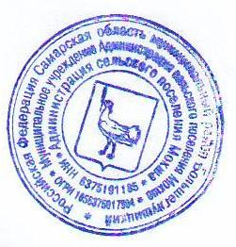
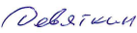
Глава сельского поселения Мокша О.А.Девяткин

